Лабораторная Работа № 7

Тема: Программирование задач с использованием условного оператора (if).

Цель: Закрепить теоретические знания (ЗТЗ) и приобрести практические навыки (ППН) в реализации программ с условным оператором.

Теоретические сведения:

Приступая к решению задач на предложенную тему, следует вспомнить, что:
- инструкция if используется для выбора одного из двух направлений дальнейшего хода программы;
- выбор последовательности инструкций осуществляется в зависимости от значения условия – заключенного в скобки выражения, записанного после if;
- инструкция, записанная после else, выполняется в том случае, если значение выражения равно нулю (ложно), во всех остальных случаях выполняется инструкция, следующая за условием;
- если при соблюдении или несоблюдении условия надо выполнить несколько инструкций программы, то эти инструкции следует объединить в группу – заключить в фигурные скобки;
- при помощи вложенных одна в другую нескольких инструкций if можно реализовать множественный выбор.

Пример: Вычислить значение переменной y в зависимости от поставленного условия:

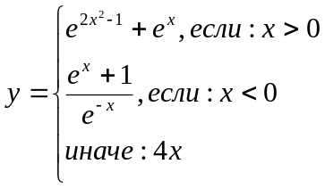

#includ<stdio.h>
#includ<conio.h>
#include<math.h>
void main()
{ float x,y;
printf(“Введите значение х:”);
scanf(“%f”,&x);
if (x>0)
y=exp(2*pow(x,2)-1)+exp(x);
else if (x<0)
y=(exp(x)+1)/exp(-x);
else
y=4*x;
printf(“\ny=%7f,y);
printf(“Для завершения нажмите <Enter>”);
getch(); // ждет нажатия клавиши
}

Варианты заданий:
Вычислить значение переменной y в зависимости от поставленного условия, где z- любое число:

- 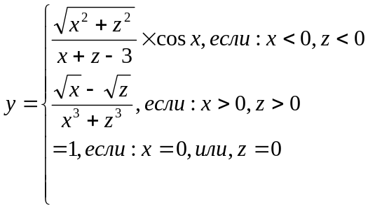

- 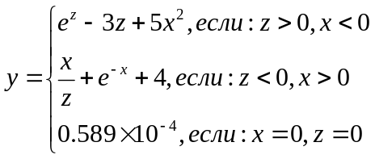

- 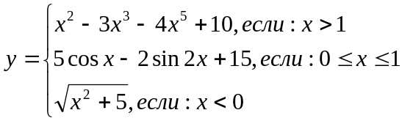

- 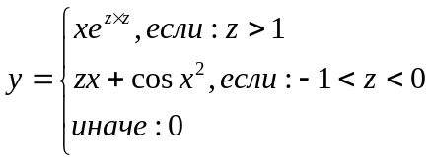

- 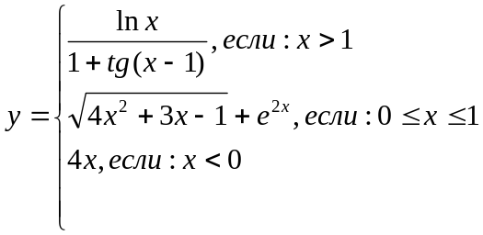

- 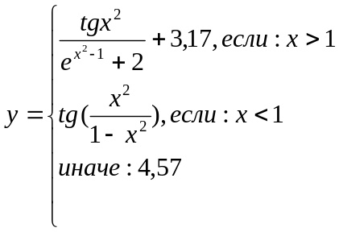

- 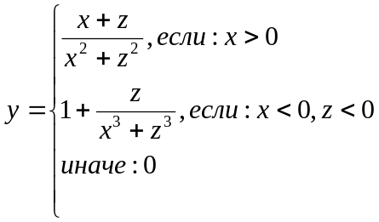

- 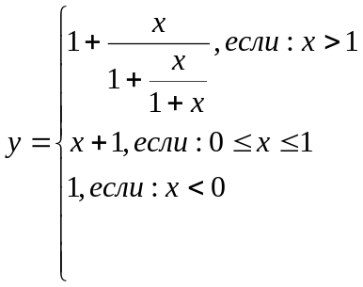
- 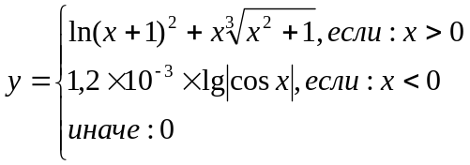
- 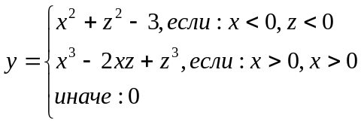
- 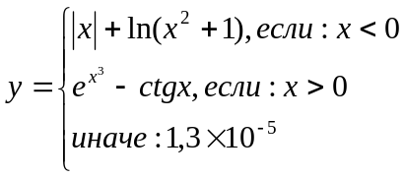
- 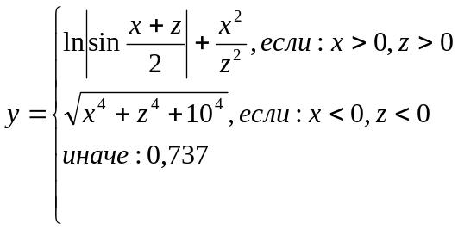
- 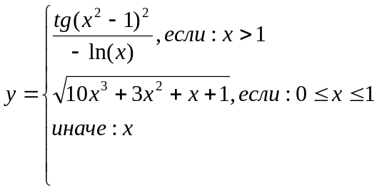
- 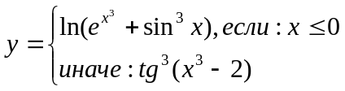

Дополнительное задание: написать программу для определения принадлежности точки по ее координатам квадранту координатной плоскости.

Контрольные вопросы:
- Для чего предназначен условный оператор?
- Каковы две формы условного оператора?
- В чем разница по смыслу между полной и краткой формой записи условного оператора?
- Может ли условный оператор содержать в себе другие условные операторы?
Содержание отчета:
- Краткие теоретические сведения.
- Схемы алгоритмов.
- Тексты составленных программ.
- Протоколы к составленным программам.
- Вывод о проделанной работе.

